令和3年１2月03日
各クラブ代表者 各位
三重県社会人クラブバドミントン連盟
理事長 野崎隆幸

３級公認審判員資格取得講習会の開催（案内）

三重県社会人クラブバドミントン連盟主管の各大会は、すべて相互審判で行われます。試合を効率よく進行させるためにも、各チーム内に多数の審判員資格保有者が必要です。また、全日本社会人大会、全日本シニア選手権大会等、各種の全国大会に参加する場合、審判員資格の保有が義務付けられました。
つきましては、審判資格保有者の拡大を図るため、「３級公認審判員資格取得講習会」を下記の日程で開催いたします。
ぜひ、この機会に受講をお願いします。

記

１． 日 時 令和4年１月30日（日）
９：００～ ９：２０ （受付）
９：２０～１２：００ （講義）
１３：００～１４：３０ （筆記テスト）
１５：３０ (終了予定)
講師 三重県バドミントン協会審判部長 後藤幸孝氏

- 場 所 津市新町会館
津市新町3丁目４－２０

３． 費 用 新規 ７，７００円 （消費税込）
※当日お釣りのないよう現金を持参してください。

４． 定 員 ３６名
◆全国大会出場予定者等

５． 申込方法 参加者名を別紙申込書にご記入の上、１月９日（日）までにメールで申し込みしてください。

◆メールアドレス mie_syakaijincbad@yahoo.co.jp

６． 準 備 物 ① 筆記用具 ② 印鑑（シャチハタ可）
③ 協会登録ナンバー

- そ の 他 ① 今回取得できる資格は「３級」です。
② 実技は別途、日程連絡をします。
③ 感染症予防の為マスク着用での受講をお願いします。
④ フロア内飲食禁止(飲み物可)昼食は近隣にてお願いします。

以上
三重県社会人クラブバドミントン連盟
連盟事務局 宛
令和 年 月 日

審判資格取得講習会参加申込書

クラブ名（ ）
責任者名（ ）

【参加者】
 | 氏 名 | 連絡先 (携帯電話番号等) | 登録ＮＯ
１
２
３
４
５
６
７
８
９
10
＊連絡先は、緊急での電話ができる携帯番号等を記載願います。
※当日遅れる・欠席する場合必ず080-1557-1446まで連絡下さい。

会場地図
新町会館（1F 学習室）
津市新町3丁目4番23号
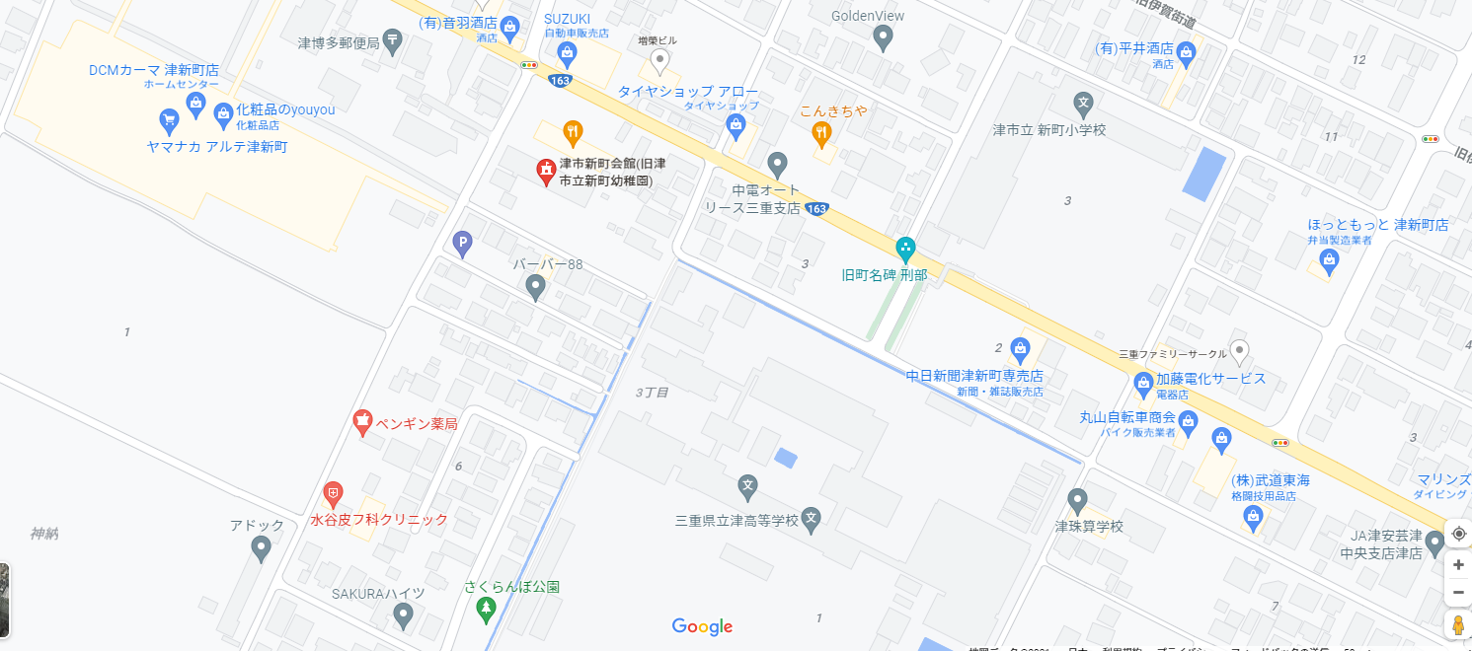

最寄駅 近鉄名古屋線 津新町駅 徒歩14分

車 国道23号線 岩田橋北上り左折下り右折
DCMヤマナカ向かい
駐車場 (公民館前40台程度)

